Martes
15
de Diciembre

Sexto de Primaria
Ciencias Naturales

Protección de especies en peligro de extinción I

Aprendizaje esperado: Propone acciones para cuidar a los seres vivos al valorar las causas y consecuencias de su extinción en el pasado y en la actualidad.

Énfasis: Identificar las acciones a su alcance para cuidar a los seres vivos actuales.

¿Qué vamos a aprender?

Propondrás acciones para cuidar a los seres vivos al valorar las causas y consecuencias de su extinción en el pasado y en la actualidad.

Para explorar más sobre el tema, puedes consultar el libro de texto de Ciencias Naturales de 6º, se explica el tema a partir de la página 96.
https://libros.conaliteg.gob.mx/20/P6GEA.htm#page/96

¿Qué hacemos?

Ya hiciste un recorrido por la historia de la vida en la Tierra y conociste algunas causas y consecuencias de la extinción de los seres vivos en el pasado y en la actualidad. Hoy continuarás con algunas acciones que se realizan en nuestro país para cuidar nuestra biodiversidad.

Recuerda que en clases previas, viste que las actividades humanas en el mundo han puesto en riesgo de extinción a muchas especies y que en México enfrentamos graves problemas relacionados con la pérdida de hábitats, las especies invasoras, la sobreexplotación, la contaminación y el cambio climático. Afortunadamente en nuestro país contamos con instituciones que se encargan de estudiar y promover la protección de especies en peligro de extinción.

Si consultas tu Atlas, si lo tienes a la mano. En la página 58 hay un texto que dice «Países megadiversos». Ahí encontraras una descripcion de ellos.

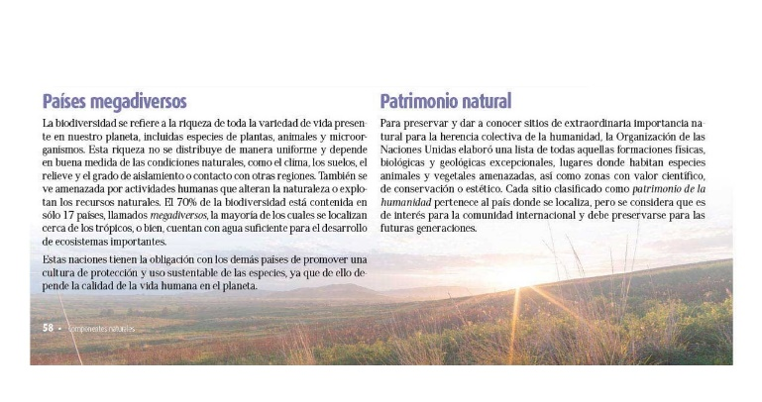

Los países megadiversos se encuentran cerca de los trópicos o tienen disponibilidad de agua para el desarrollo de ecosistemas. En el mapa de la página 59. Están señalados en tres colores distintos, dependiendo de cuántas especies viven en ellos contando plantas, anfibios, mamíferos, reptiles y aves.

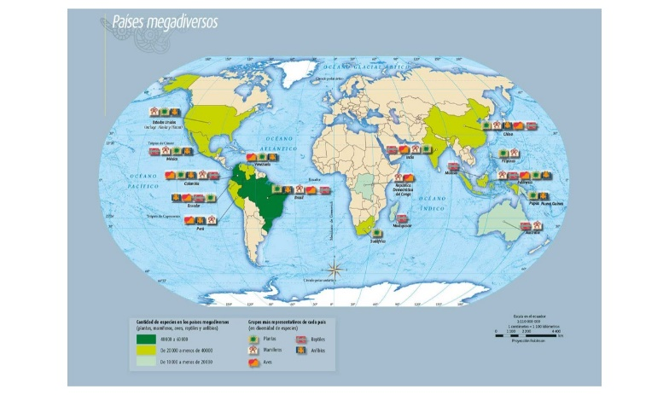

Los que están en el tono de verde más oscuro tienen de 40 mil a 60 mil especies. Luego tenemos los países que tienen más de 20 mil pero menos de 40 mil especies, dentro de los que está México. Y, finalmente, en azul claro, los países que tienen más de 10 mil especies y menos de 20 mil. Pero además de eso, junto al nombre de cada país, vienen estos íconos que señalan los grupos de seres vivos de los que tienen mayor diversidad.

México tiene señalados los grupos de las plantas, anfibios, mamíferos y reptiles. Algo que influye mucho en esta diversidad, además de estar ubicados en el Trópico de Cáncer, es el gran territorio de zonas costeras que tenemos.

Hoy conocerás algunos ejemplos concretos de acciones que se llevan a cabo para la protección de especies.

¿Sabías que… ?

Área protegida se define como: «un espacio geográfico claramente definido, reconocido, dedicado y administrado, a través de medios legales u otros similarmente efectivos, para lograr la conservación de la naturaleza con sus servicios ecosistémicos asociados y valores culturales». (Comisión Mundial de Áreas Protegidas CMAP).

En México existen diversos tipos de áreas protegidas: federales, estatales, municipales, comunitarias, ejidales y privadas.
Entre las más conocidas están el Parque Nacional Desierto de los Leones y la Reserva de la Biosfera de la Mariposa Monarca.

Fuente: Áreas Protegidas (2020) Comisión Nacional para el Conocimiento y Uso de la Biodiversidad https://www.biodiversidad.gob.mx/region/areasprot

Consulta el libro de texto de Ciencias Naturales, en la página 69 hay un dato interesante.

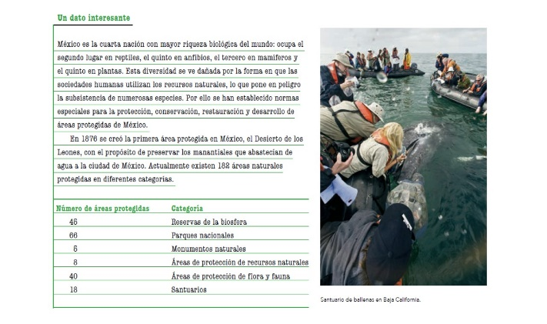

Las áreas naturales no solo tienen la intención de cuidar a las especies, tambien cumplen muchos propósitos y de ellas se obtienen grandes beneficios. En la siguiente imagen podemos ver algunos de ellos.
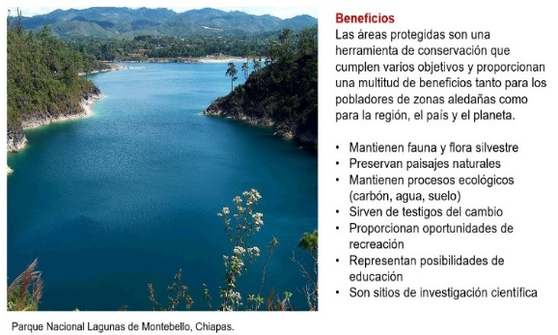

Algo muy relevante es que la población que habita cerca de las áreas naturales protegidas también reciba un beneficio directo de las acciones que se realizan en ellas, porque en otros tiempos, solo veían cómo los recursos eran arrasados por personas que ni siquiera eran originarias del lugar.

Ahora se aprovecha la experiencia de las comunidades que conocen el recurso y que implementan formas de aprovecharlos de manera sustentable. No se trata de cuidarlos como si fueran intocables, sino de utilizarlos de manera inteligente para no agotarlos y seguir obteniendo sus beneficios por mucho tiempo.

Es buena la idea de que seamos los seres humanos, quienes en gran medida hemos provocado este desastre, tengamos la oportunidad de revertir nuestras acciones para proteger y preservar a las especies y sus hábitats en beneficio del planeta.

Observa el video que se refiere a las categorías de especies en riesgo de extinción.

- Especies en peligro de extinción. ¿Estamos a tiempo?
https://www.youtube.com/watch?v=Pk5M8PvlJg8

La tarea no es sencilla, pero se hacen grandes esfuerzos. Un primer ejemplo de lo que se ha hecho de manera particular para proteger alguna especie mexicana y evitar, en lo posible su extinción, es el siguiente:

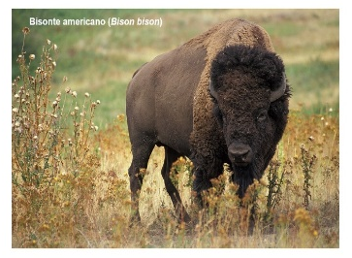

Mira otro video y toma nota.

- Animales Mexicanos en peligro. Del minuto 13:58 a 18:03
https://www.youtube.com/watch?v=YsGeCQUXbEY

Como puedes ver, proteger una especie no depende solo de dejarla en un área natural. Se requiere trabajo y estudios para conocerla a mayor profundidad: cómo es, cómo vive, dónde vive, con qué otras especies se relaciona y qué puede pasar con todo eso si su población aumenta con las medidas de protección que se realicen.

El siguiente es otro mamífero del norte del país: el berrendo peninsular.

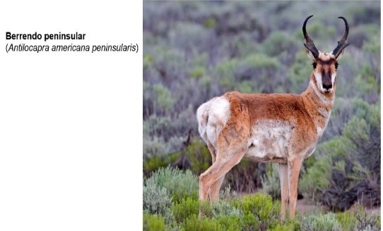

Veamos que se ha hecho para protegerlo:

- Animales Mexicanos en peligro. Del minuto 18:06 a 23:00
https://www.youtube.com/watch?v=YsGeCQUXbEY

También se debe tener en cuenta que, si quedan pocos individuos, no es muy conveniente que se reproduzcan entre ellos, porque pueden expresarte problemas genéticos.

Nuestro tercer ejemplo se relaciona con este tipo de acciones y se refiere a un ave de gran tamaño.

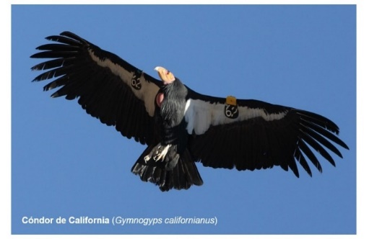

Cada vez hay más evidencia de que no todos los dinosaurios se extinguieron, y que muchos de los que sobrevivieron, son las aves que conocemos actualmente.

- Video Animales Mexicanos en peligro. Del minuto 7:31 a 10:45
https://www.youtube.com/watch?v=YsGeCQUXbEY

Existen muchas especies que están en riesgo y solo vimos tres ejemplos. En la próxima clase veremos otro aspecto interesante de las especies en riesgo y tendremos más casos de lo que se hace en nuestro país para preservarlas.

El Reto de Hoy:

Investiga qué áreas naturales protegidas hay en tu estado y si alguna de ellas es cercana al lugar donde vives. Anota sus características, dónde se ubican y qué se hace ahí.

Si en tu casa hay libros relacionados con el tema, consúltalos. Así podrás saber más. Si no cuentas con estos materiales no te preocupes. En cualquier caso, platica con tu familia sobre lo que aprendiste, seguro les parecerá interesante.

¡Buen trabajo!

Gracias por tu esfuerzo.

Para saber más:
Lecturas
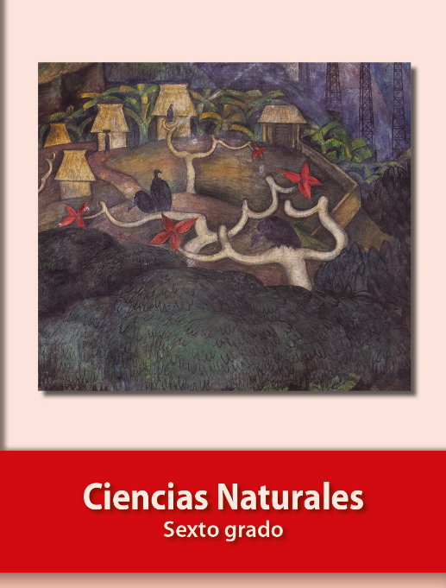
https://libros.conaliteg.gob.mx/20/P6CNA.htm

